LKW-Fahrer von 40-Tonner überrollt
Ein Lastwagen-Fahrer ist bei einem Unglück auf dem Parkplatz Roseburg an der Autobahn 24 am Donnerstagnachmittag lebensgefährlich verletzt worden. Der Trucker war gegen 16.10 Uhr aus seinem Sattelzug ausgestiegen und dann von dem 40-Tonner, der sich selbst in Bewegung gesetzt hatte, überrollt worden.
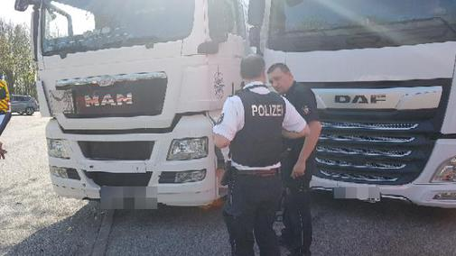
Schwarzenbek . Ein Rettungshubschrauber brachte den Mann ins Krankenhaus. Dort kämpfen die Ärzte um sein Leben.
Nach langer Fahrt wollte der Brummi-Fahrer sich auf dem A-24-Parkplatz Roseburg eine Pause gönnen. Doch dann war es möglicherweise eine kleine Unachtsamkeit, die ihm zum Verhängnis wurde. Offenbar hatte der Mann das vergessen, was nahezu jedem Autofahrer schon einmal passiert ist: Er hatte vor dem Aussteigen weder einen Gang eingelegt, noch die Handbremse gezogen. Und bei einem 40-Tonner hat das fatale Folgen. Einmal ins Rollen gekommen, ist diese Masse nicht mehr aufzuhalten.
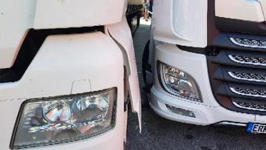
Quelle: Jens Burmester
Weil es zunächst hieß, der Mann sei zwischen zwei Lastwagen eingeklemmt, rückten auch Feuerwehrleute aus Schwarzenbek, Elmenhorst und Talkau zur Einsatzstelle aus. Doch der Mann war unter die Räder gekommen.
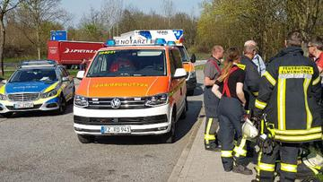
Quelle: Jens Burmester
Der Parkplatz musste aufgrund der Rettungsarbeiten zeitweise voll gesperrt werden. tja/hh
Timo Jann

